機器學習-作業三

609410162 彭郁翔

作業要求-1:

* 調整epoch、batch size、learning rate

**Epoch:20**

**Batch size:32**

**Learning rate:0.01**

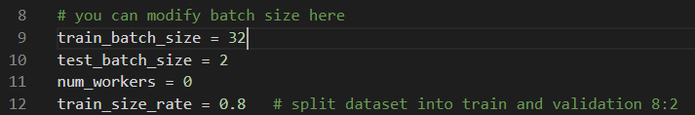

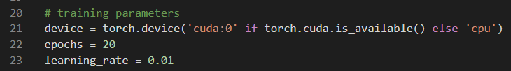

訓練後結果:

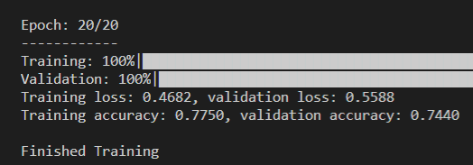

觀察並說明參數調整對損失函數及準確率的變化:

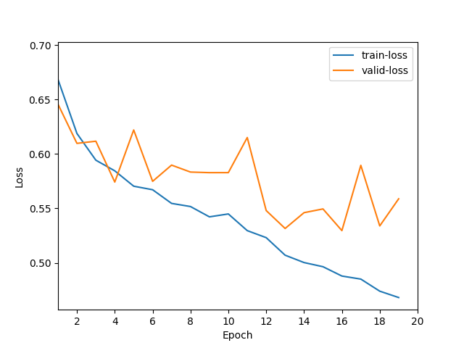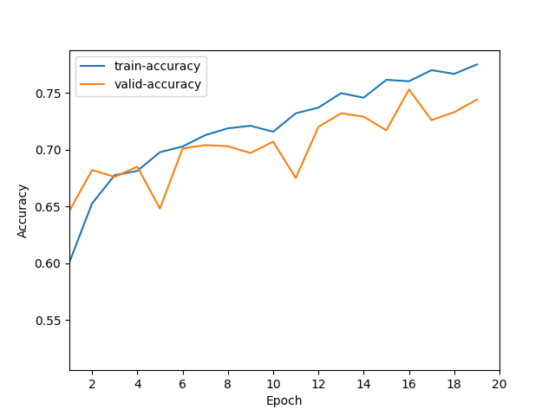

觀察在測試集上的結果:

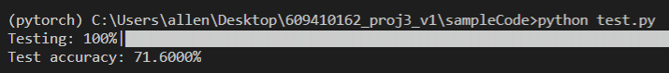

**Epoch:40**

**Batch size:32**

**Learning rate:0.01**

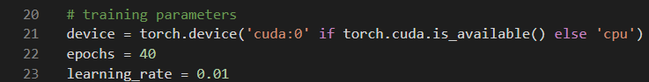

訓練後的結果:

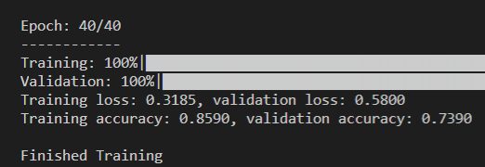

觀察並說明參數調整對損失函數及準確率的變化:

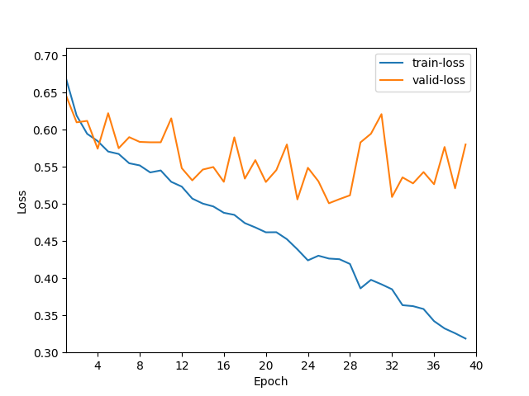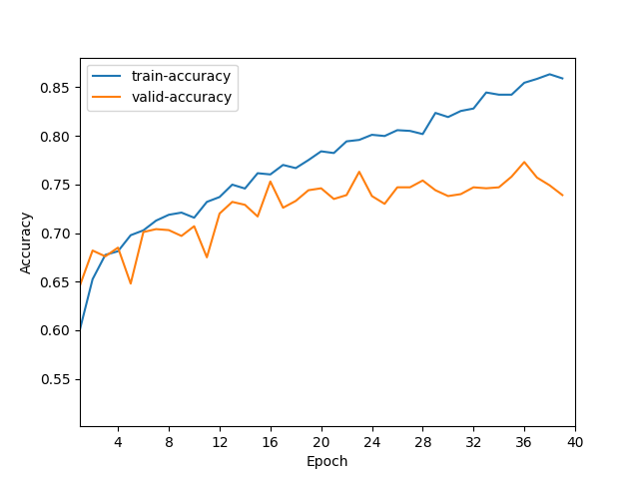

觀察在測試集上的結果:

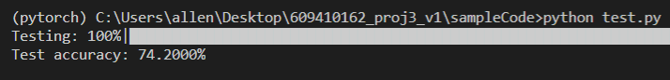

**Epoch:60**

**Batch size:32**

**Learning rate:0.01**

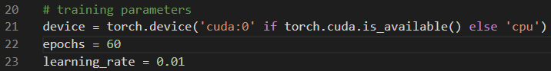

訓練後的結果:

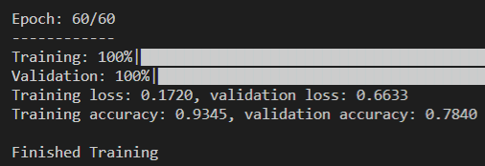

觀察並說明參數調整對損失函數及準確率的變化:

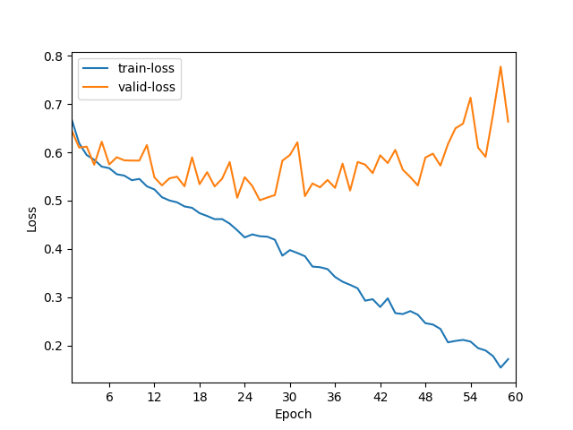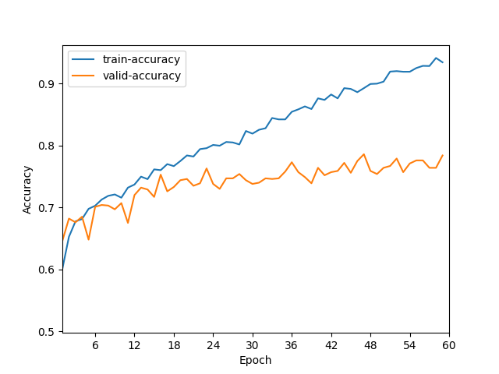

觀察在測試集上的結果:

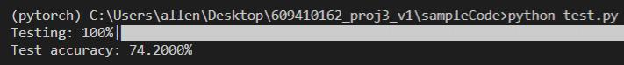

**Epoch:20**

**Batch size:8**

**Learning rate:0.01**

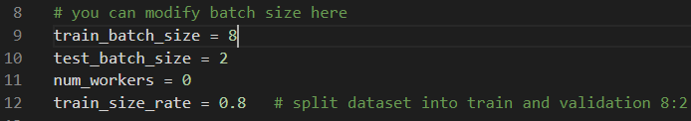

訓練後的結果:

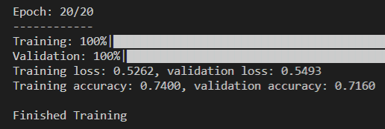

觀察並說明參數調整對損失函數及準確率的變化:

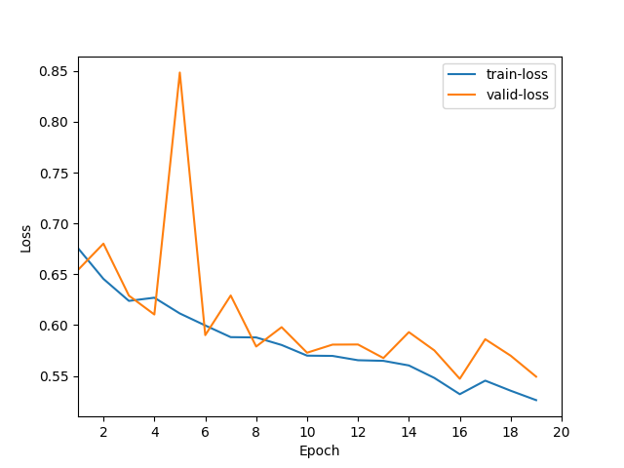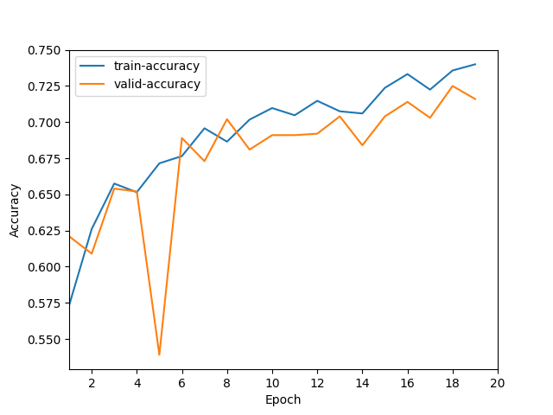

觀察在測試集上的結果:

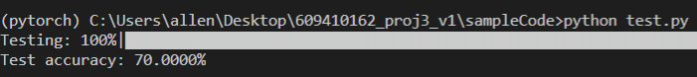

**Epoch:20**

**Batch size:16**

**Learning rate:0.01**

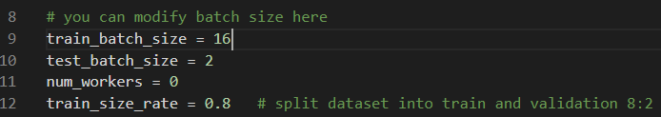

訓練後的結果:

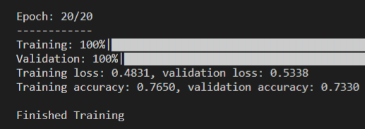

觀察並說明參數調整對損失函數及準確率的變化:

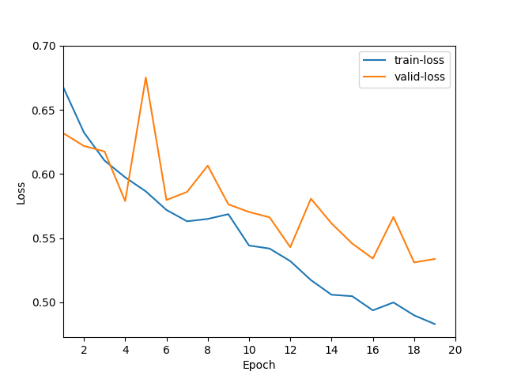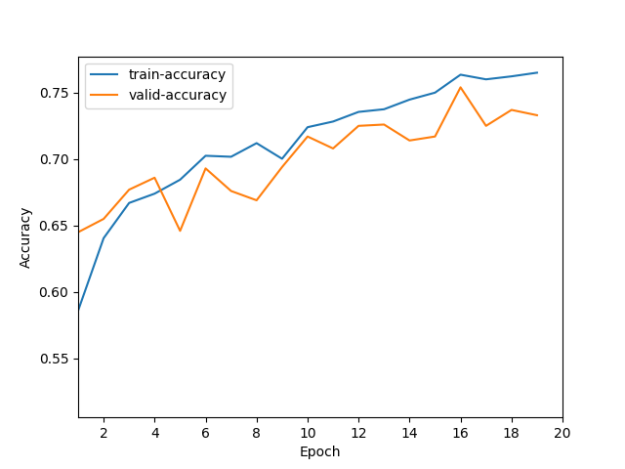

觀察在測試集上的結果:

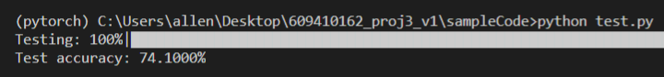

**Epoch:20**

**Batch size:32**

**Learning rate:0.1**

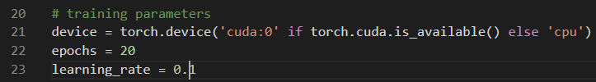

訓練後的結果:

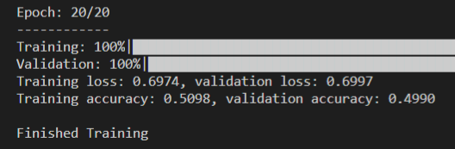

觀察並說明參數調整對損失函數及準確率的變化:

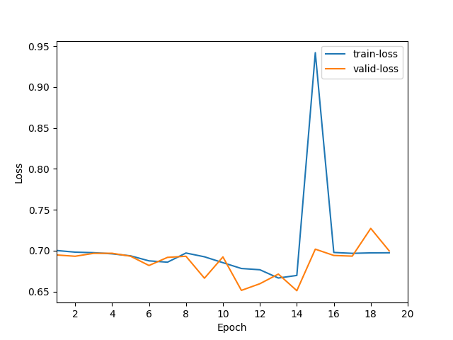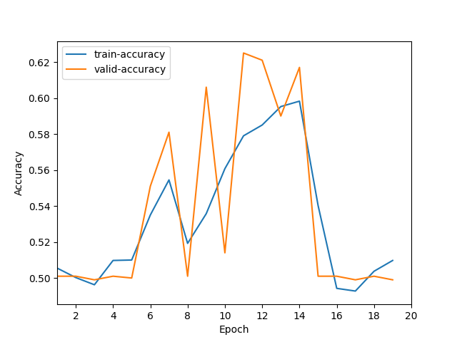

觀察在測試集上的結果:



**Epoch:20**

**Batch size:32**

**Learning rate:0.001**

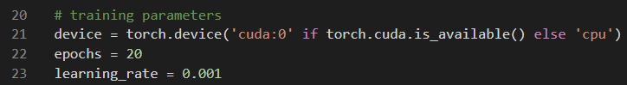

訓練後的結果:

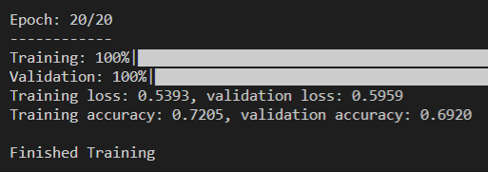

觀察並說明參數調整對損失函數及準確率的變化:

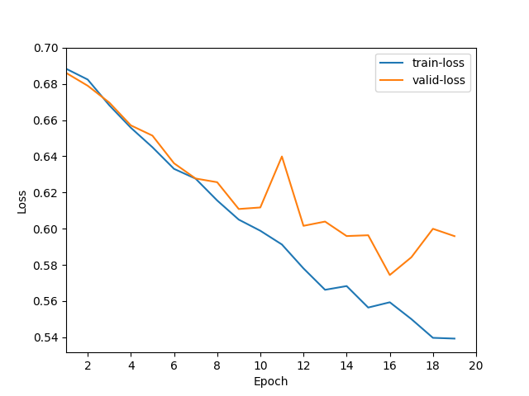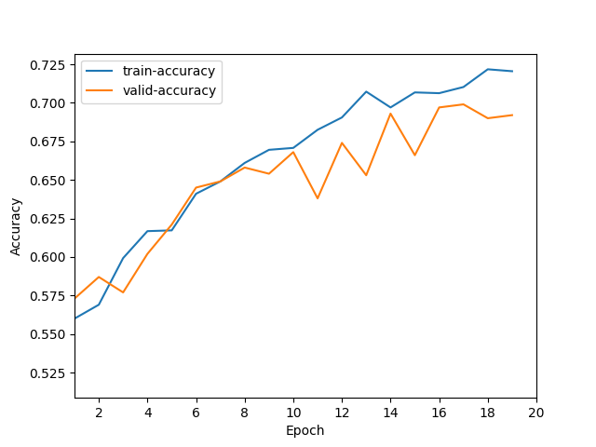

觀察在測試集上的結果:

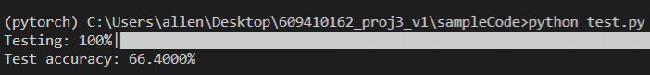

作業要求-2

* 修改提供的CNN model(修改MyCNN model)

**參數調整:**

**Epoch:60**

**Batch size:32**

**Learning rate:0.01**

增加一層convolution layer。

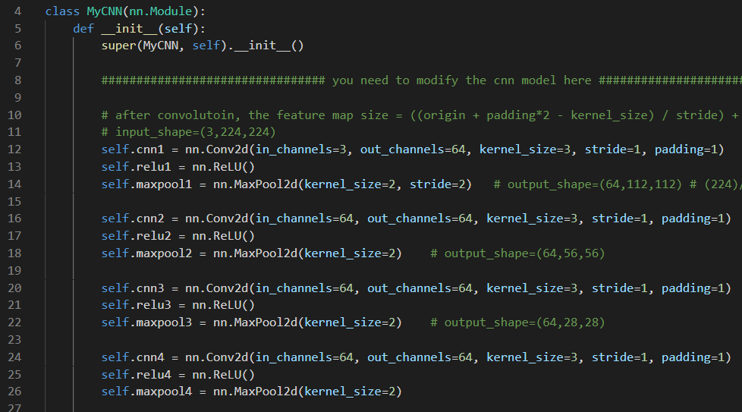

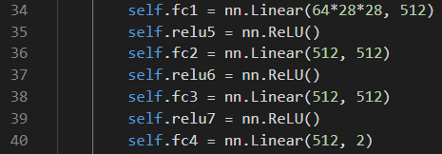

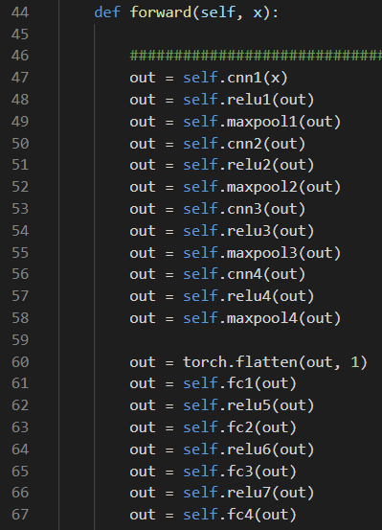

訓練後的結果:

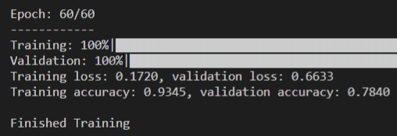

觀察並說明參數調整對損失函數及準確率的變化:



觀察在測試集上的結果:

